




SEGRETERIE NAZIONALI

Roma, 7 giugno 2017

COMUNICATO

Facendo seguito ai precedenti comunicati unitari comunichiamo che è stata individuata un’unica data per tutti i teatri per l’occupazione della sovrintendenza.

Poiché gli emendamenti andranno in votazione il 23 c.m. pertanto l’occupazione si terrà venerdì 16 giugno 2017 in tutte le Fondazioni Lirico Sinfoniche.
Contestualmente vi chiediamo di organizzare un conferenza stampa che spiega i motivi dell’occupazione e della consegna del documento (allegato) al Sovrindendente.

Chiediamo a tutti di impegnarsi nella riuscita di questa iniziativa, che sarà comunque lanciata da un comunicato stampa nazionale.

Si rinnova l’invito a procedere con la raccolta delle firme che deve terminare come già comunicato entro il 15 giugno 2017.

Cordiali saluti

p. LE SEGRETERIE NAZIONALI

SLC-CGIL FISTeL-CISL UILCOM-UIL FIALS-CISAL
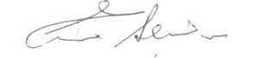
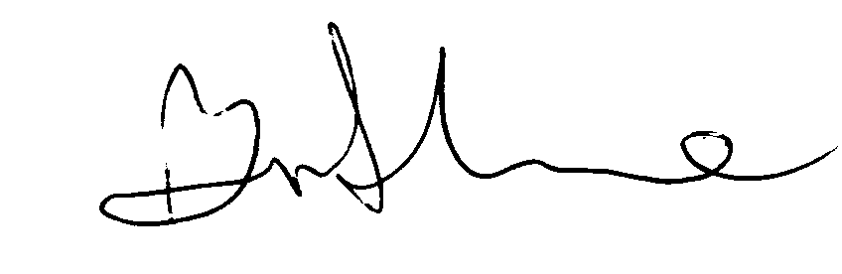
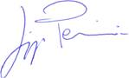
E.Bizi L. Pezzini G.Di Cola E. Sciarra
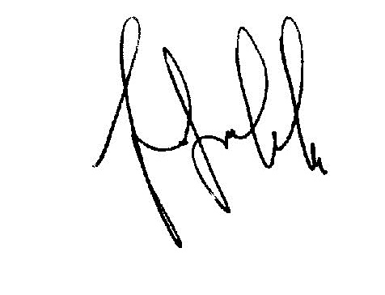

Le Fondazioni Liriche da tempo sono interessate da una crisi debitoria, principalmente dovuta alla progressiva riduzione delle risorse pubbliche.
La legislazione fino ad oggi ha indicato la soluzione a questo problema nel taglio del costo del lavoro.
Ma questo rimedio ha comportato la perdita di posti di lavoro e la riduzione degli stipendi dei lavoratori. Abbiamo perso così i corpi di ballo, esternalizzato servizi, aumentando la precarietà.
Ora, mentre il Parlamento definisce una nuova legge per lo spettacolo, pur giudicando positivamente l’intenzione di stralciare il debito delle Fondazioni, non possiamo che esprimere la nostra preoccupazione nel leggere che si manifesta l’intenzione di mantenere le disposizioni della legge 160/2016, in particolare la possibilità di declassare le Fondazioni Liriche, che non saranno in equilibrio finanziario, a teatri di tradizioni. Nulla si dice sulle risorse e sulla governance di questi teatri. Il declassamento di una Fondazione Lirica a Teatro di Tradizione non potrà garantire il livello qualitativo offerto. La riduzione delle risorse conseguente, oltre che sulla produzione si abbatterà sui lavoratori. Non sarà possibile mantenere il modello della Fondazione Lirica, basato sulla stabilità.
Noi chiediamo invece di discutere una vera riforma delle Fondazioni Liriche, che abbia come base la garanzia delle risorse necessarie in ambito pluriennale, con un forte coordinamento di quelle nazionali e locali. E’ infatti necessario stabilire, oltre che l’incremento del FUS, anche la quota spettante alle istituzioni locali che deve essere garantita anche nei tempi di effettivo pagamento.
Va garantita anche una governance maggiormente trasparente e una miglior vigilanza da parte del Ministero.
E’ necessario rilanciare il ruolo della lirica nell’ambito musicale, per tornare ad essere un Paese che attrae le eccellenze e bloccare l’attuale fuga degli artisti. Va ricordato che le attuali retribuzioni degli artisti non sono al livello di quelle europee.
Esprimiamo contrarietà all’intenzione di separare le Fondazioni Liriche dai restanti soggetti che hanno accesso al FUS.
Ricordiamo che le Fondazioni Lirico Sinfoniche sono solo 14, e non coprono equamente il territorio nazionale.

